Министерство образования и науки Российской Федерации

Севастопольский государственный университет

Кафедра ИС

Отчет

По дисциплине: “Веб-технологии”

Лабораторная работа №1

“Исследование возможностей языка разметки гипертекстов HTML и каскадных таблиц стилей CSS”

Выполнил:

ст.гр. ИС/б-32

Волобуев Ю.С.

Проверил:

Дрозин А.Ю.

Севастополь

2019

1 ЦЕЛЬ РАБОТЫ

Изучить основные понятия языка разметки гипертекстов HTML и каскадных таблиц стилей CSS, исследовать структуру HTML-документа, приобрести практические навыки реализации Web-страниц c использованием гиперссылок, нумерованных и маркированных списков, графических элементов, таблиц и форм ввода.

2 ПОРЯДОК ВЫПОЛНЕНИЯ РАБОТЫ

В процессе выполнения лабораторной работы необходимо реализовать Ваш персональный Web-сайт. Рекомендуется следующее содержимое Web-страниц:

**Главная страница:**

* Меню, содержащее гиперссылки на все страницы сайта;
* Фамилия Имя Отчество;
* Фотография;
* Группа;
* Номер и название настоящей лабораторной работы.

**Обо мне:**

* Меню, содержащее гиперссылки на все страницы сайта;
* Автобиография в произвольной форме (возможно использование и графического материала);

**Мои интересы:**

* Меню, содержащее гиперссылки на все страницы сайта;
* Содержание страницы, выполненное в виде списка гиперссылок на якоря внутри этой страницы (например: мое хобби, мои любимые книги, моя любимая музыка, мои любимые фильмы и т.п.);
* Непосредственно содержимое каждого из разделов;

**Учеба:**

* Меню, содержащее гиперссылки на все страницы сайта;
* Полное название университета;
* Полное название кафедры;
* Перечень изучаемых дисциплин с 1 по 4 семестр, выполненный в виде таблицы в соответствии с вариантом задания.

**Фотоальбом:**

* 15 фотографий представленных в виде таблицы, по N фото в строке;
* Каждое фото должно иметь всплывающую подсказку с его названием, а также подпись с его названием под фото.
* Гиперссылка на главную страницу.

**Контакт:**

Данная страница позволяет отправить сообщение на Ваш персональный почтовый ящик. Страница должна содержать форму ввода данных о пользователе-отправителе, поле ввода сообщения, кнопки «Отправить» и «Очистить форму». Состав данных о пользователе:

* Фамилия Имя Отчество (строка ввода);
* Пол (Radiobuttons)
* Возраст (выпадающее меню);
* E-mail (строка ввода);

Кнопка «Отправить» инициирует отправку сообщения на Ваш Е-mail, а нажатие на кнопку «Очистить форму» должно приводить к очистке всех полей данных.

**Тест по дисциплине (название дисциплины зависит от варианта):**

Необходимо реализовать гиперссылку на разработанный тест с соответствующей дисциплины страницы «Учеба».

Данная страница должна обеспечивать ввод данных пользователя и ответов пользователя на 3 тестовых вопроса по дисциплине (типы вопросов выбираются в соответствии с вариантом задания). Состав данных о пользователе:

* Фамилия Имя Отчество (строка ввода);
* Группа (список выбора с группировкой по курсам).

Форма также должна содержать кнопки «Отправить» (инициирует отправку теста на Ваш Е-mail), и «Очистить форму».

Вопросы для теста и варианты ответов (в случае необходимости) составить самостоятельно, используя знания и конспект лекций по соответствующей дисциплине.

Таблица 1 – Вариант задания

|  |  |  |  |  |
| --- | --- | --- | --- | --- |
| № варианта | Наименование дисциплины | Вопрос №1 | Вопрос №2 | Вопрос №3 |
| 4 | Основы дискретной математики | Checkbox 3 | Select (OptGroup) | Input |

3 ТЕКСТЫ HTML-ДОКУМЕНТОВ

Содержимое Главной страницы:

<!DOCTYPE html>

<html lang="ru">

<head>

    <meta charset="UTF-8">

    <meta name="viewport" content="width=device-width, initial-scale=1.0">

    <meta http-equiv="X-UA-Compatible" content="ie=edge">

    <title>Yuri | Главная</title>

    <link rel="icon" href="img/icon.ico">

    <link href="https://fonts.googleapis.com/css?family=Montserrat:400,400i,500,500i,600,600i,700&display=swap" rel="stylesheet">

    <link rel="stylesheet" href="https://kit-free.fontawesome.com/releases/latest/css/free.min.css" media="all">

    <link rel="stylesheet" href="css/bootstrap.min.css">

    <link rel="stylesheet" href="css/main.css">

</head>

<body>

    <nav class="navbar navbar-expand-lg navbar-dark sticky-top" style="background-color:#563d7c">

        <div class="container">

            <a href="index.html" class="navbar-brand">

                <img src="img/logo.png" class="logo" alt="logo">

            </a>

            <button class="navbar-toggler" type="button" data-toggle="collapse" data-target="#navbar1" aria-controls="navbar1" aria-expanded="false" aria-label="Toggle navigation">

                <span class="navbar-toggler-icon"></span>

            </button>

            <div class="collapse navbar-collapse" id="navbar1">

                <ul class="navbar-nav ml-auto">

                    <li class="nav-item">

                        <i class="fas fa-home"></i>

                        <a class="nav-link" href="index.html">Главная</a>

                    </li>

                    <li class="nav-item">

                        <i class="fas fa-user"></i>

                        <a class="nav-link" href="about.html">Обо мне</a>

                    </li>

                    <li class="nav-item">

                        <i class="fas fa-gamepad"></i>

                        <a class="nav-link" href="entertainment.html">Мои интересы</a>

                    </li>

                    <li class="nav-item">

                        <i class="fas fa-university"></i>

                        <a class="nav-link" href="studies.html">Учеба</a>

                    </li>

                    <li class="nav-item">

                        <i class="fas fa-photo-video"></i>

                        <a class="nav-link" href="photo.html">Фотоальбом</a>

                    </li>

                    <li class="nav-item">

                        <i class="fas fa-envelope"></i>

                        <a class="nav-link" href="contact.html">Контакт</a>

                    </li>

                    <li class="nav-item">

                        <i class="fas fa-edit"></i>

                        <a class="nav-link" href="test.html">Тест</a>

                    </li>

                </ul>

            </div>

        </div>

    </nav>

    <section class="main-content container">

        <div class="lab-work">

            <h4 class="lab__number">Лабораторная работа №1:</h4>

            <h5 class="lab__name">"Исследование возможностей языка разметки гипертекстов HTML <br> и каскадных таблиц стилей CSS"</h5>

        </div>

        <div class="main-image">

            <img src="img/photo-main.jpg" class="main__photo" alt="My photo">

        </div>

        <h1 class="main__fio">Волобуев Юрий Сергеевич</h1>

        <h2 class="main__group">ИС-32-о</h2>

    </section>

</body>

</html>

Содержимое страницы Обо мне:

<body>

    <nav class="navbar navbar-expand-lg navbar-dark sticky-top" style="background-color:#563d7c">

        <div class="container">

            <a href="index.html" class="navbar-brand">

                <img src="img/logo.png" class="logo" alt="logo">

            </a>

            <button class="navbar-toggler" type="button" data-toggle="collapse" data-target="#navbar1" aria-controls="navbar1" aria-expanded="false" aria-label="Toggle navigation">

                <span class="navbar-toggler-icon"></span>

            </button>

            <div class="collapse navbar-collapse" id="navbar1">

                <ul class="navbar-nav ml-auto">

                    <li class="nav-item">

                        <i class="fas fa-home"></i>

                        <a class="nav-link" href="index.html">Главная</a>

                    </li>

                    <li class="nav-item">

                        <i class="fas fa-user"></i>

                        <a class="nav-link" href="about.html">Обо мне</a>

                    </li>

                    <li class="nav-item">

                        <i class="fas fa-gamepad"></i>

                        <a class="nav-link" href="entertainment.html">Мои интересы</a>

                    </li>

                    <li class="nav-item">

                        <i class="fas fa-university"></i>

                        <a class="nav-link" href="studies.html">Учеба</a>

                    </li>

                    <li class="nav-item">

                        <i class="fas fa-photo-video"></i>

                        <a class="nav-link" href="photo.html">Фотоальбом</a>

                    </li>

                    <li class="nav-item">

                        <i class="fas fa-envelope"></i>

                        <a class="nav-link" href="contact.html">Контакт</a>

                    </li>

                    <li class="nav-item">

                        <i class="fas fa-edit"></i>

                        <a class="nav-link" href="test.html">Тест</a>

                    </li>

                </ul>

            </div>

        </div>

    </nav>

    <section class="content container">

        <div class="row align-items-center pt-5">

            <div class="col-md-4">

                <img src="img/about-img.jpg" class="rounded img-fluid mb-3 mt-3" alt="">

            </div>

            <div class="col-md-8">

                <h1 class="about__title">

                    Моя биография

                </h1>

                <p class="about__desc">

                    Тут биография

                </p>

            </div>

        </div>

    </section>

</body>

Содержимое страницы Мои интересы:

<body>

    <nav class="navbar navbar-expand-lg navbar-dark sticky-top" style="background-color:#563d7c">

        <div class="container">

            <a href="index.html" class="navbar-brand">

                <img src="img/logo.png" class="logo" alt="logo">

            </a>

            <button class="navbar-toggler" type="button" data-toggle="collapse" data-target="#navbar1" aria-controls="navbar1" aria-expanded="false" aria-label="Toggle navigation">

                <span class="navbar-toggler-icon"></span>

            </button>

            <div class="collapse navbar-collapse" id="navbar1">

                <ul class="navbar-nav ml-auto">

                    <li class="nav-item">

                        <i class="fas fa-home"></i>

                        <a class="nav-link" href="index.html">Главная</a>

                    </li>

                    <li class="nav-item">

                        <i class="fas fa-user"></i>

                        <a class="nav-link" href="about.html">Обо мне</a>

                    </li>

                    <li class="nav-item">

                        <i class="fas fa-gamepad"></i>

                        <a class="nav-link" href="entertainment.html">Мои интересы</a>

                    </li>

                    <li class="nav-item">

                        <i class="fas fa-university"></i>

                        <a class="nav-link" href="studies.html">Учеба</a>

                    </li>

                    <li class="nav-item">

                        <i class="fas fa-photo-video"></i>

                        <a class="nav-link" href="photo.html">Фотоальбом</a>

                    </li>

                    <li class="nav-item">

                        <i class="fas fa-envelope"></i>

                        <a class="nav-link" href="contact.html">Контакт</a>

                    </li>

                    <li class="nav-item">

                        <i class="fas fa-edit"></i>

                        <a class="nav-link" href="test.html">Тест</a>

                    </li>

                </ul>

            </div>

        </div>

    </nav>

    <section class="list-anchor content container">

        <h3 class="text-center">Мои интересы</h3>

        <ul class="nav justify-content-center">

            <li class="nav-item">

                <a class="nav-link active" href="#films">Фильмы</a>

            </li>

            <li class="nav-item">

                <a class="nav-link active" href="#music">Музыка</a>

            </li>

            <li class="nav-item">

                <a class="nav-link active" href="#books">Книги</a>

            </li>

            <li class="nav-item">

                <a class="nav-link active" href="#race">Спорт</a>

            </li>

            <li class="nav-item">

                <a class="nav-link active" href="#games">Игры</a>

            </li>

        </ul>

    </section>

    <section class="container">

        <div class="films pt-6" id="films">

            <div class="row align-items-center">

                <div class="col-md-4">

                    <img src="img/films.jpg" class="rounded img-fluid mb-3" alt="">

                </div>

                <div class="col-md-8">

                    <h1 class="about__title mb-4">

                        Фильмы

                    </h1>

                    <p class="about__desc">

                        Текст про фильмы

                    </p>

                </div>

            </div>

        </div>

        <div class="music pt-6" id="music">

            <div class="row align-items-center">

                <div class="col-md-7">

                    <h1 class="about__title mb-4">

                        Музыка

                    </h1>

                    <p class="about__desc">

                        Текст про музыку

                    </p>

                </div>

                <div class="col-md-5">

                    <img src="img/music.png" class="rounded img-fluid mb-3" alt="">

                </div>

            </div>

        </div>

        <div class="books pt-6" id="books">

            <div class="row align-items-center">

                <div class="col-md-4">

                    <img src="img/books.jpg" class="rounded img-fluid mb-3" alt="">

                </div>

                <div class="col-md-8">

                    <h1 class="about__title mb-4">

                        Книги

                    </h1>

                    <p class="about__desc">

                        Текст про книги

                    </p>

                </div>

            </div>

        </div>

        <div class="race pt-6" id="race">

            <div class="row align-items-center">

                <div class="col-md-8">

                    <h1 class="about__title mb-4">

                        Спорт (Formula 1)

                    </h1>

                    <p class="about__desc">

                        Текст про спорт

                    </p>

                </div>

                <div class="col-md-4">

                    <img src="img/race.jpg" class="rounded img-fluid mb-3" alt="">

                </div>

            </div>

        </div>

        <div class="games" id="games">

            <div class="row align-items-center">

                <div class="col-md-5">

                    <img src="img/games.png" class="img-fluid" alt="">

                </div>

                <div class="col-md-7">

                    <h1 class="about__title mb-4">

                        Игры

                    </h1>

                    <p class="about__desc">

                        Текст про игры

                    </p>

                </div>

            </div>

        </div>

    </section>

</body>

Содержимое страницы Учеба:

<body>

    <nav class="navbar navbar-expand-lg navbar-dark sticky-top" style="background-color:#563d7c">

        <div class="container">

            <a href="index.html" class="navbar-brand">

                <img src="img/logo.png" class="logo" alt="logo">

            </a>

            <button class="navbar-toggler" type="button" data-toggle="collapse" data-target="#navbar1" aria-controls="navbar1" aria-expanded="false" aria-label="Toggle navigation">

                <span class="navbar-toggler-icon"></span>

            </button>

            <div class="collapse navbar-collapse" id="navbar1">

                <ul class="navbar-nav ml-auto">

                    <li class="nav-item">

                        <i class="fas fa-home"></i>

                        <a class="nav-link" href="index.html">Главная</a>

                    </li>

                    <li class="nav-item">

                        <i class="fas fa-user"></i>

                        <a class="nav-link" href="about.html">Обо мне</a>

                    </li>

                    <li class="nav-item">

                        <i class="fas fa-gamepad"></i>

                        <a class="nav-link" href="entertainment.html">Мои интересы</a>

                    </li>

                    <li class="nav-item">

                        <i class="fas fa-university"></i>

                        <a class="nav-link" href="studies.html">Учеба</a>

                    </li>

                    <li class="nav-item">

                        <i class="fas fa-photo-video"></i>

                        <a class="nav-link" href="photo.html">Фотоальбом</a>

                    </li>

                    <li class="nav-item">

                        <i class="fas fa-envelope"></i>

                        <a class="nav-link" href="contact.html">Контакт</a>

                    </li>

                    <li class="nav-item">

                        <i class="fas fa-edit"></i>

                        <a class="nav-link" href="test.html">Тест</a>

                    </li>

                </ul>

            </div>

        </div>

    </nav>

    <section class="content container">

        <div class="place">

            <h3 class="place__title">

                Место обучения

            </h3>

            <p class="place__desc">

                Севастопольский государственный университет <br>

                Институт информационных технологий и управления в технических системах  <br> Кафедра информационных систем и технологий

            </p>

        </div>

        <div class="subject">

            <h3 class="subject__title mt-4">

                Пройденные дисциплины

            </h3>

            <table class="table table-sm">

                <thead class="thead-light">

                    <tr>

                        <th scope="col">Семестр</th>

                        <th scope="col">Дисциплина</th>

                        <th scope="col">Количество часов</th>

                    </tr>

                </thead>

                <tbody>

                    <tr>

                        <th scope="row" rowspan="4">1</th>

                        <td>Высшая математика</td>

                        <td>216</td>

                    </tr>

                    <tr>

                        <td>Информатика</td>

                        <td>144</td>

                    </tr>

                    <tr>

                        <td>История</td>

                        <td>108</td>

                    </tr>

                    <tr>

                        <td>АиП</td>

                        <td>108</td>

                    </tr>

                    <tr>

                        <th scope="row" rowspan="4">2</th>

                        <td>Философия</td>

                        <td>108</td>

                    </tr>

                    <tr>

                        <td>Высшая математика</td>

                        <td>180</td>

                    </tr>

                    <tr>

                        <td>Физика</td>

                        <td>180</td>

                    </tr>

                    <tr>

                        <td>АиП</td>

                        <td>108</td>

                    </tr>

                    <tr>

                        <th scope="row" rowspan="4">3</th>

                        <td><a href="test.html">Дискретная математика</a></td>

                        <td>108</td>

                    </tr>

                    <tr>

                        <td>Высшая математика</td>

                        <td>144</td>

                    </tr>

                    <tr>

                        <td>Архитектура компьютерных систем</td>

                        <td>144</td>

                    </tr>

                    <tr>

                        <td>ООП</td>

                        <td>144</td>

                    </tr>

                    <tr>

                        <th scope="row" rowspan="4">4</th>

                        <td>Основы теории алгоритмов</td>

                        <td>108</td>

                    </tr>

                    <tr>

                        <td>Теория вероятностей</td>

                        <td>144</td>

                    </tr>

                    <tr>

                        <td>Электроника</td>

                        <td>144</td>

                    </tr>

                    <tr>

                        <td>Английский язык</td>

                        <td>108</td>

                    </tr>

                </tbody>

            </table>

        </div>

    </section>

</body>

Содержимое страницы Фотоальбом:

<body>

    <nav class="navbar navbar-expand-lg navbar-dark  sticky-top" style="background-color:#563d7c">

        <div class="container">

            <a href="index.html" class="navbar-brand">

                <img src="img/logo.png" class="logo" alt="logo">

            </a>

            <button class="navbar-toggler" type="button" data-toggle="collapse" data-target="#navbar1" aria-controls="navbar1" aria-expanded="false" aria-label="Toggle navigation">

                <span class="navbar-toggler-icon"></span>

            </button>

            <div class="collapse navbar-collapse" id="navbar1">

                <ul class="navbar-nav ml-auto">

                    <li class="nav-item">

                        <i class="fas fa-home"></i>

                        <a class="nav-link" href="index.html">Главная</a>

                    </li>

                    <li class="nav-item">

                        <i class="fas fa-user"></i>

                        <a class="nav-link" href="about.html">Обо мне</a>

                    </li>

                    <li class="nav-item">

                        <i class="fas fa-gamepad"></i>

                        <a class="nav-link" href="entertainment.html">Мои интересы</a>

                    </li>

                    <li class="nav-item">

                        <i class="fas fa-university"></i>

                        <a class="nav-link" href="studies.html">Учеба</a>

                    </li>

                    <li class="nav-item">

                        <i class="fas fa-photo-video"></i>

                        <a class="nav-link" href="photo.html">Фотоальбом</a>

                    </li>

                    <li class="nav-item">

                        <i class="fas fa-envelope"></i>

                        <a class="nav-link" href="contact.html">Контакт</a>

                    </li>

                    <li class="nav-item">

                        <i class="fas fa-edit"></i>

                        <a class="nav-link" href="test.html">Тест</a>

                    </li>

                </ul>

            </div>

        </div>

    </nav>

    <section class="content container">

        <div class="row">

            <div class="col-md-4">

                <div class="img-elem">

                    <div class="img-wrapper rounded">

                        <img class="img-fluid rounded inner-img" src="img/photo/animal-4454043_1280.jpg" title="Птица">

                    </div>

                    <h5 class="photo__subtitle">Птица</h5>

                </div>

                <div class="img-elem">

                    <div class="img-wrapper rounded">

                        <img class="img-fluid rounded inner-img" src="img/photo/norway-4453338_1280.jpg" title="Город">

                    </div>

                    <h5 class="photo__subtitle">Город</h5>

                </div>

                <div class="img-elem">

                    <div class="img-wrapper rounded">

                        <img class="img-fluid rounded inner-img" src="img/photo/plantation-4452538_1280.jpg" title="Деревья">

                    </div>

                    <h5 class="photo__subtitle">Деревья</h5>

                </div>

                <div class="img-elem">

                    <div class="img-wrapper rounded">

                        <img class="img-fluid rounded inner-img"src="img/photo/stingray-4392776_1280.jpg" title="Рыба">

                    </div>

                    <h5 class="photo__subtitle">Рыба</h5>

                </div>

                <div class="img-elem">

                    <div class="img-wrapper rounded">

                        <img class="img-fluid rounded inner-img" src="img/photo/snail-4428838_1280.jpg" title="Улитка">

                    </div>

                    <h5 class="photo__subtitle">Улитка</h5>

                </div>

                <div class="img-elem">

                    <div class="img-wrapper rounded">

                        <img class="img-fluid rounded inner-img" src="img/photo/ara-3601194_640.jpg" title="Попугай">

                    </div>

                    <h5 class="photo__subtitle">Попугай</h5>

                </div>

            </div>

            <div class="col-md-4">

                <div class="img-elem">

                    <div class="img-wrapper rounded">

                        <img class="img-fluid rounded inner-img" src="img/photo/owl-4461236_640.jpg" title="Сова">

                    </div>

                    <h5 class="photo__subtitle">Сова</h5>

                </div>

                <div class="img-elem">

                    <div class="img-wrapper rounded">

                        <img class="img-fluid rounded inner-img" src="img/photo/desert-1916882_1280.jpg" title="Пустыня">

                    </div>

                    <h5 class="photo__subtitle">Пустыня</h5>

                </div>

                <div class="img-elem">

                    <div class="img-wrapper rounded">

                        <img class="img-fluid rounded inner-img" src="img/photo/pets-4415649_1280.jpg" title="Собака">

                    </div>

                    <h5 class="photo__subtitle">Собака</h5>

                </div>

                <div class="img-elem">

                    <div class="img-wrapper rounded">

                        <img class="img-fluid rounded inner-img" src="img/photo/port-4401223_1280.jpg" title="Птица">

                    </div>

                    <h5 class="photo__subtitle">Птица</h5>

                </div>

                <div class="img-elem">

                    <div class="img-wrapper rounded">

                        <img class="img-fluid rounded inner-img" src="img/photo/tree-4450514_1280.jpg" title="Деревья">

                    </div>

                    <h5 class="photo__subtitle">Деревья</h5>

                </div>

                <div class="img-elem">

                    <div class="img-wrapper rounded">

                        <img class="img-fluid rounded inner-img"src="img/photo/twilight-4453762_1280.jpg" title="Горы">

                    </div>

                    <h5 class="photo__subtitle">Горы</h5>

                </div>

            </div>

            <div class="col-md-4">

                <div class="img-elem">

                    <div class="img-wrapper rounded">

                        <img class="img-fluid rounded inner-img" src="img/photo/hot-air-balloons-4381674_1280.jpg" title="Воздушные шары">

                    </div>

                    <h5 class="photo__subtitle">Воздушные шары</h5>

                </div>

                <div class="img-elem">

                    <div class="img-wrapper rounded">

                        <img class="img-fluid rounded inner-img" src="img/photo/pine-cones-4454654_1280.jpg" title="Шишки">

                    </div>

                    <h5 class="photo__subtitle">Шишки</h5>

                </div>

                <div class="img-elem">

                    <div class="img-wrapper rounded">

                        <img class="img-fluid rounded inner-img" src="img/photo/african-grey-parrot-4424746_1280.jpg" title="Птица">

                    </div>

                    <h5 class="photo__subtitle">Птица</h5>

                </div>

                <div class="img-elem">

                    <div class="img-wrapper rounded">

                        <img class="img-fluid rounded inner-img" src="img/photo/landscape-4449408_1280.jpg" title="Озеро">

                    </div>

                    <h5 class="photo__subtitle">Озеро</h5>

                </div>

                <div class="img-elem">

                    <div class="img-wrapper rounded">

                        <img class="img-fluid rounded inner-img" src="img/photo/squirrel-4425612_1280.jpg" title="Белка">

                    </div>

                    <h5 class="photo__subtitle">Белка</h5>

                </div>

                <div class="img-elem">

                    <div class="img-wrapper rounded">

                        <img class="img-fluid rounded inner-img" src="img/photo/sea-2361247_640.jpg" title="Черепаха">

                    </div>

                    <h5 class="photo__subtitle">Черепаха</h5>

                </div>

            </div>

        </div>

    </section>

</body>

Содержимое страницы Контакт:

<body>

    <nav class="navbar navbar-expand-lg navbar-dark sticky-top" style="background-color:#563d7c">

        <div class="container">

            <a href="index.html" class="navbar-brand">

                <img src="img/logo.png" class="logo" alt="logo">

            </a>

            <button class="navbar-toggler" type="button" data-toggle="collapse" data-target="#navbar1" aria-controls="navbar1" aria-expanded="false" aria-label="Toggle navigation">

                <span class="navbar-toggler-icon"></span>

            </button>

            <div class="collapse navbar-collapse" id="navbar1">

                <ul class="navbar-nav ml-auto">

                    <li class="nav-item">

                        <i class="fas fa-home"></i>

                        <a class="nav-link" href="index.html">Главная</a>

                    </li>

                    <li class="nav-item">

                        <i class="fas fa-user"></i>

                        <a class="nav-link" href="about.html">Обо мне</a>

                    </li>

                    <li class="nav-item">

                        <i class="fas fa-gamepad"></i>

                        <a class="nav-link" href="entertainment.html">Мои интересы</a>

                    </li>

                    <li class="nav-item">

                        <i class="fas fa-university"></i>

                        <a class="nav-link" href="studies.html">Учеба</a>

                    </li>

                    <li class="nav-item">

                        <i class="fas fa-photo-video"></i>

                        <a class="nav-link" href="photo.html">Фотоальбом</a>

                    </li>

                    <li class="nav-item">

                        <i class="fas fa-envelope"></i>

                        <a class="nav-link" href="contact.html">Контакт</a>

                    </li>

                    <li class="nav-item">

                        <i class="fas fa-edit"></i>

                        <a class="nav-link" href="test.html">Тест</a>

                    </li>

                </ul>

            </div>

        </div>

    </nav>

    <section class="content container">

        <form action="">

            <div class="form-group">

                <input type="text" class="form-control" placeholder="Введите ваше ФИО" autocomplete="off" autofocus required>

            </div>

            <div class="form-group">

                <div class="form-check form-check-inline">

                    <input class="form-check-input" type="radio" name="Radios" id="Radios1" value="option1" checked required>

                    <label class="form-check-label" for="Radios1">Я мужчина</label>

                </div>

                <div class="form-check form-check-inline">

                    <input class="form-check-input" type="radio" name="Radios" id="Radios2" value="option2" required>

                    <label class="form-check-label" for="Radios2">Я женщина</label>

                </div>

            </div>

            <div class="form-group">

                <select class="form-control">

                    <option>Выберите вашу дату рождения</option>

                    <option>2018</option>

                    <option>2017</option>

                    <option>2016</option>

                    <option>2015</option>

                    <option>2014</option>

                    <option>2013</option>

                    <option>2012</option>

                    <option>2011</option>

                    <option>2010</option>

                    <option>2009</option>

                    <option>2008</option>

                    <option>2007</option>

                    <option>2006</option>

                    <option>2005</option>

                    <option>2004</option>

                    <option>2003</option>

                    <option>2002</option>

                    <option>2001</option>

                    <option>2000</option>

                    <option>1999</option>

                    <option>1998</option>

                    <option>1997</option>

                </select>

            </div>

            <div class="form-group">

                <input type="email" class="form-control" id="InputEmail" placeholder="Введите email" autocomplete="off" required>

            </div>

            <div class="form-group">

                <textarea class="form-control" rows="4" placeholder="Введите сообщение" required></textarea>

            </div>

            <button class="btn btn-primary" type="submit" name="submit">Отправить

</button>

            <button class="btn btn-danger" type="reset" name="reset">Очистить</button>

        </form>

    </section>

</body>

Содержимое страницы Тест:

<body>

    <nav class="navbar navbar-expand-lg navbar-dark  sticky-top" style="background-color:#563d7c">

        <div class="container">

            <a href="index.html" class="navbar-brand">

                <img src="img/logo.png" class="logo" alt="logo">

            </a>

            <button class="navbar-toggler" type="button" data-toggle="collapse" data-target="#navbar1" aria-controls="navbar1" aria-expanded="false" aria-label="Toggle navigation">

                <span class="navbar-toggler-icon"></span>

            </button>

            <div class="collapse navbar-collapse" id="navbar1">

                <ul class="navbar-nav ml-auto">

                    <li class="nav-item">

                        <i class="fas fa-home"></i>

                        <a class="nav-link" href="index.html">Главная</a>

                    </li>

                    <li class="nav-item">

                        <i class="fas fa-user"></i>

                        <a class="nav-link" href="about.html">Обо мне</a>

                    </li>

                    <li class="nav-item">

                        <i class="fas fa-gamepad"></i>

                        <a class="nav-link" href="entertainment.html">Мои интересы</a>

                    </li>

                    <li class="nav-item">

                        <i class="fas fa-university"></i>

                        <a class="nav-link" href="studies.html">Учеба</a>

                    </li>

                    <li class="nav-item">

                        <i class="fas fa-photo-video"></i>

                        <a class="nav-link" href="photo.html">Фотоальбом</a>

                    </li>

                    <li class="nav-item">

                        <i class="fas fa-envelope"></i>

                        <a class="nav-link" href="contact.html">Контакт</a>

                    </li>

                    <li class="nav-item">

                        <i class="fas fa-edit"></i>

                        <a class="nav-link" href="test.html">Тест</a>

                    </li>

                </ul>

            </div>

        </div>

    </nav>

    <section class="content container">

        <h2 class="mb-4">Тест по основам дискретной математики</h2>

        <form action="">

            <div class="form-row mb-3">

                <div class="form-group col-md-6">

                    <label for="inputFIO">ФИО</label>

                    <input type="text" class="form-control" id="inputFIO" placeholder="Введите ваше ФИО"

                        autocomplete="off" required autofocus>

                </div>

                <div class="form-group col-md-6">

                    <label for="inputGroup">Группа</label>

                    <input type="text" class="form-control" id="inputGroup" placeholder="Введите название группы"

                        autocomplete="off" required>

                </div>

            </div>

            <div class="form-group">

                <label for="checkQ">Операции над множествами:</label>

                <div id="checkQ">

                    <div class="form-check">

                        <input class="form-check input" type="checkbox" id="inlineCheckbox1" value="option1">

                        <label class="form-check-label" for="inlineCheckbox1">Объединение</label>

                    </div>

                    <div class="form-check">

                        <input class="form-check-input" type="checkbox" id="inlineCheckbox2" value="option2">

                        <label class="form-check-label" for="inlineCheckbox2">Импликация</label>

                    </div>

                    <div class="form-check">

                        <input class="form-check-input" type="checkbox" id="inlineCheckbox3" value="option3">

                        <label class="form-check-label" for="inlineCheckbox3">Дополнение</label>

                    </div>

                </div>

            </div>

            <div class="form-group">

                <label for="selectQ">Количество собственных подмножеств множества из пяти элементов?</label>

                <select class="form-control" id="selectQ">

                    <option>Выберите ответ</option>

                    <optgroup label=">30">

                        <option>31</option>

                        <option>32</option>

                        <option>33</option>

                    </optgroup>

                    <optgroup label="<30">

                        <option>2</option>

                        <option>20</option>

                        <option>25</option>

                        <option>28</option>

                    </optgroup>

                </select>

            </div>

            <div class="form-group">

                <label for="inputQ">Что такое множество?</label>

                <input type="text" class="form-control" id="inputQ" placeholder="Введите ответ" autocomplete="off">

            </div>

            <button class="btn btn-primary" type="submit" name="submit">Отправить</button>

            <button class="btn btn-danger" type="reset" name="reset">Очистить</button>

        </form>

    </section>

</body>

4 ИЗОБРАЖЕНИЯ РАЗРАБОТАННЫХ WEB-СТРАНИЦ

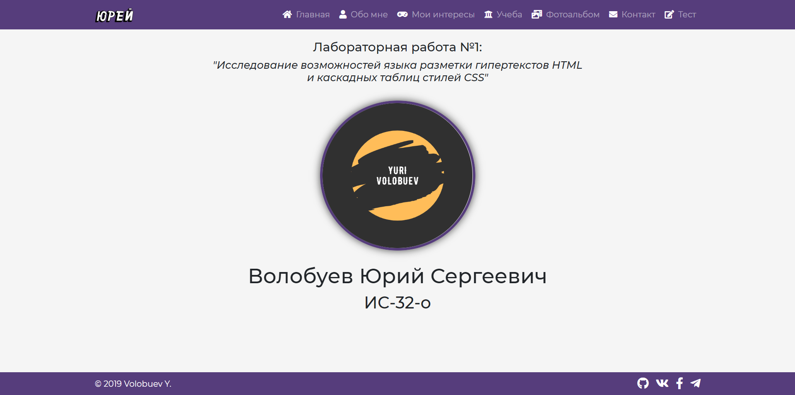

Рисунок 1 – Главная страница

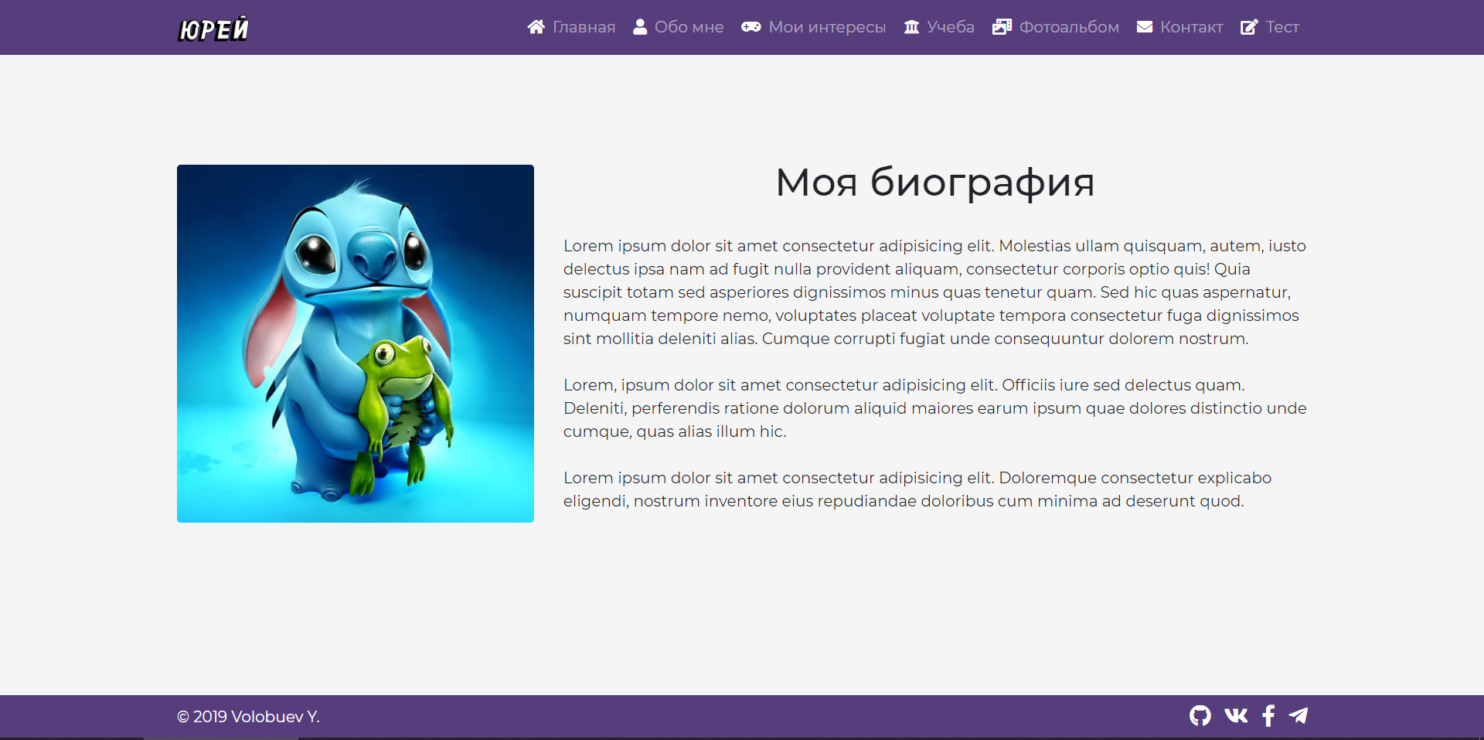

Рисунок 2 – Страница Обо мне

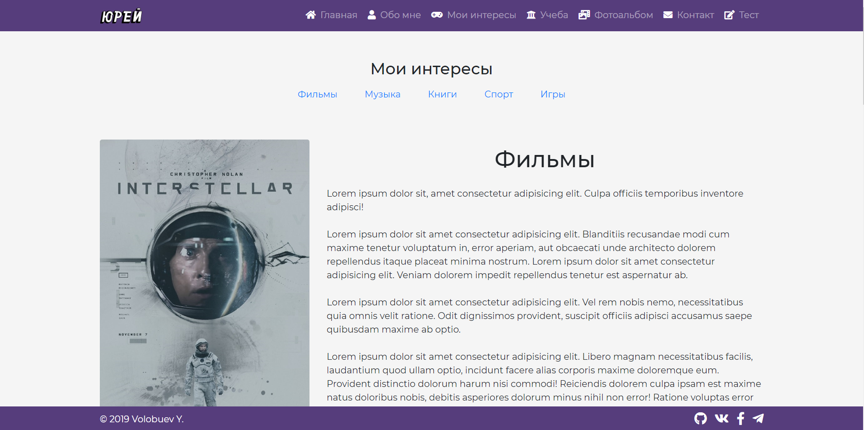

Рисунок 3 – Страница Мои интересы

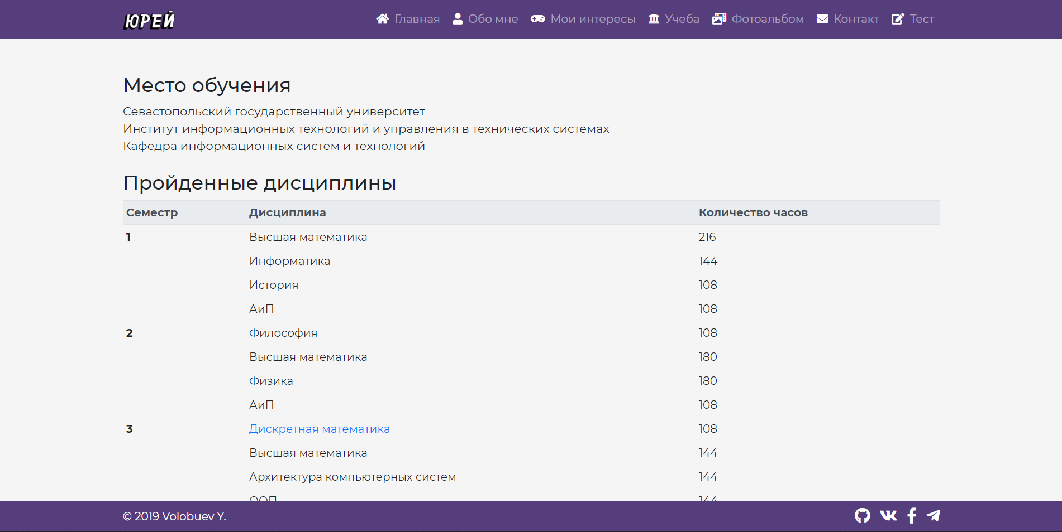

Рисунок 4 – Страница Учеба

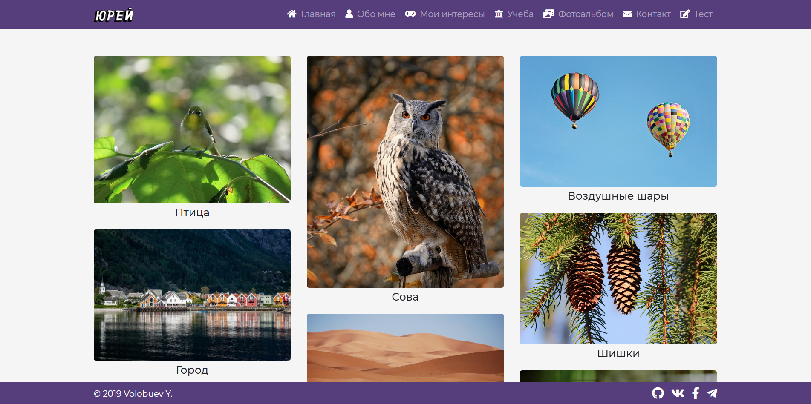

Рисунок 5 – Страница Фотоальбом

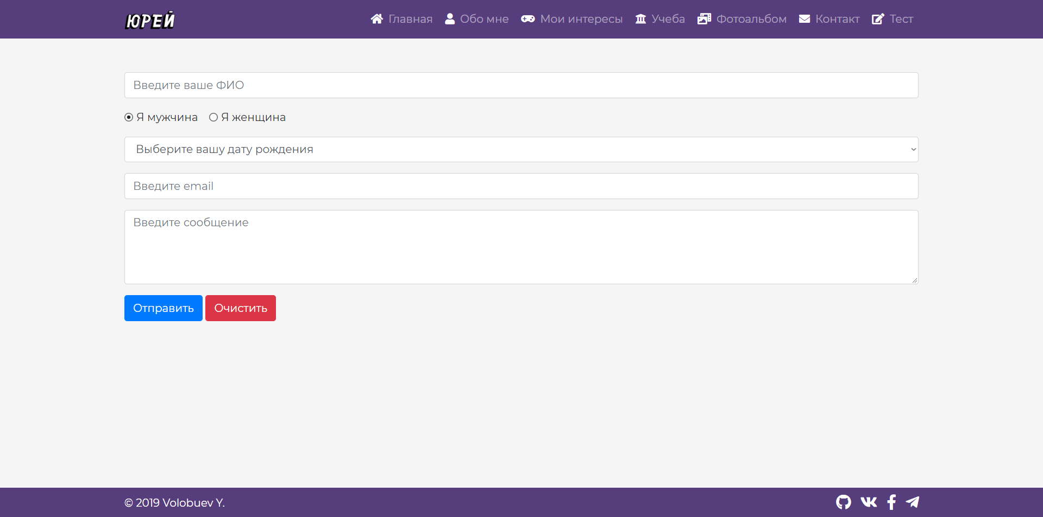

Рисунок 6 – Страница Контакт

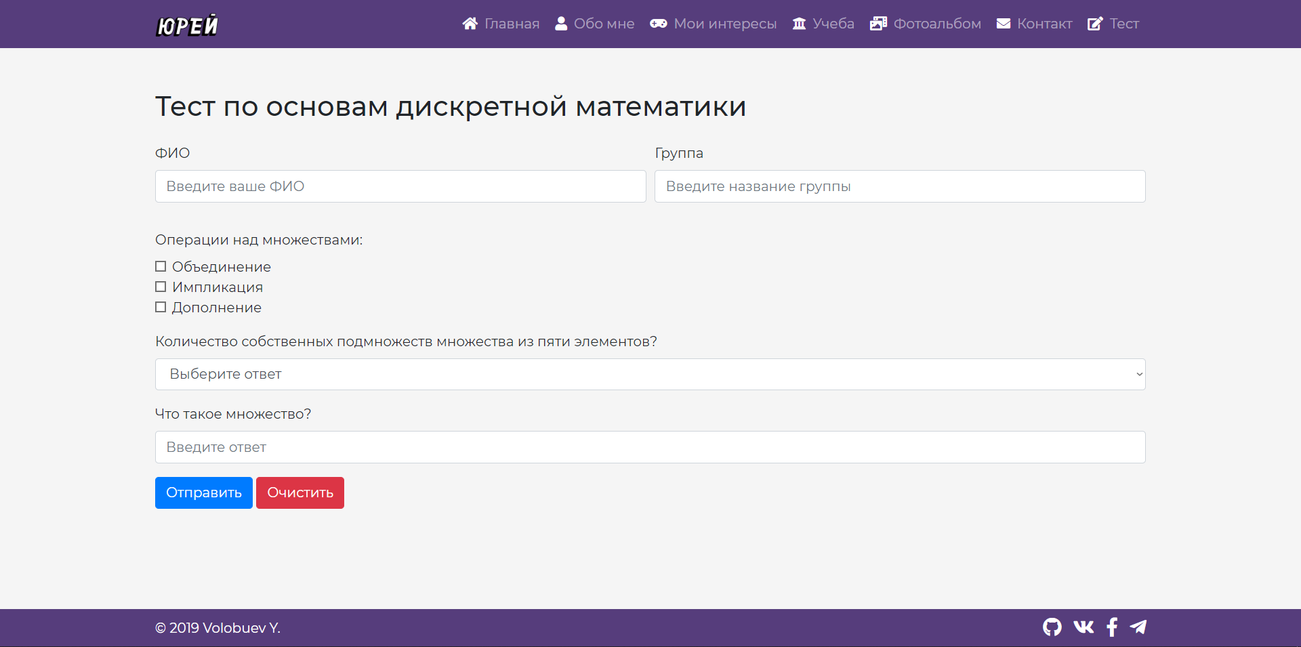

Рисунок 7 – Страница Тест

ВЫВОДЫ

В ходе выполнения лабораторной работы были изучены основные понятия языка разметки гипертекстов HTML и каскадных таблиц стилей CSS, исследована структура HTML-документа, приобретены практические навыки реализации Web-страниц c использованием гиперссылок, нумерованных и маркированных списков, графических элементов, таблиц и форм ввода.